## **DockerFile构建过程**

****基础知识：****

1、每个保留关键字(指令）都是必须是大写字母

2、执行从上到下顺序

3、#表示注释

4、每一个指令都会创建提交一个新的镜像曾，并提交！

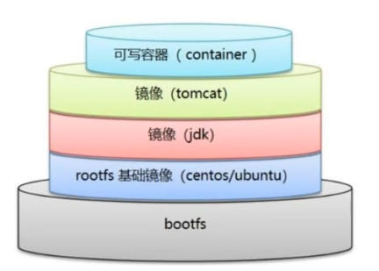

## **DockerFile的指令**

**FROM # 基础镜像，一切从这里开始构建**

MAINTAINER # 镜像是谁写的， 姓名+邮箱

**RUN # 镜像构建的时候需要运行的命令**

**ADD # 步骤，tomcat镜像，这个tomcat压缩包！添加内容 添加同目录**

WORKDIR # 镜像的工作目录

VOLUME # 挂载的目录

**EXPOSE # 保留端口配置**

**CMD # 指定这个容器启动的时候要运行的命令，只有最后一个会生效，可被替代。**

ENTRYPOINT # 指定这个容器启动的时候要运行的命令，可以追加命令

ONBUILD # 当构建一个被继承 DockerFile 这个时候就会运行ONBUILD的指令，触发指令。

COPY # 类似ADD，将我们文件拷贝到镜像中

**ENV # 构建的时候设置环境变量！**

## **实战测试**

创建一个自己的centos

**# 1.编写Dockerfile文件**

vim mydockerfile-centos

FROM centos

MAINTAINER cheng<1204598429@qq.com>

ENV MYPATH /usr/local

WORKDIR $MYPATH

RUN yum -y install vim

RUN yum -y install net-tools

EXPOSE 80

CMD echo $MYPATH

CMD echo "-----end----"

CMD /bin/bash

**# 2、通过这个文件构建镜像**

# 命令 docker build -f 文件路径 -t 镜像名:[tag] .

docker build -f mydockerfile-centos -t mycentos:0.1 .